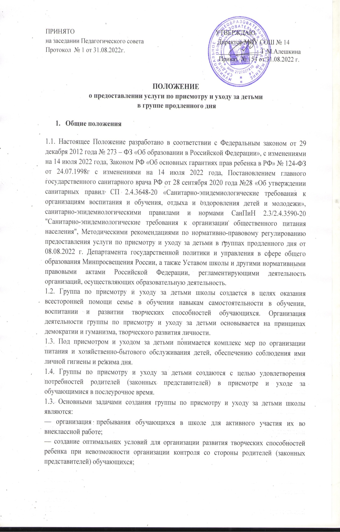
— организация пребывания обучающихся в школе при отсутствии условий для своевременной организации самоподготовки в домашних условиях из-за занятости родителей (законных представителей).

- Организация деятельности группы по присмотру и уходу за детьми

2.1. Группа по присмотру и уходу за детьми создается школой:
-проводится социологическое исследование потребности обучающихся и их родителей (законных представителей) в группе продленного дня;
- комплектуется контингент группы обучающихся одной параллели классов;
- организуется сбор необходимой документации (заявление родителей (законных представителей));
- отношения родителей (законных представителей) и школой по оказанию услуги «Присмотр и уход за детьми в ГПД» оформляется договором;
- разрабатывается приказ о функционировании группы продленного дня в текущем учебном году с указанием контингента обучающихся и педагогических работников, работающих с группой, определением учебных и игровых помещений.
2.2. Педагогический работник - воспитатель группы разрабатывает режим занятий обучающихся с учетом расписания учебных занятий школы, планы работы группы.
2.3.Наполняемость группы по присмотру и уходу за детьми устанавливается в количестве до 25 обучающихся.

- Порядок оказания платной услуги «Присмотр и уход за детьми в ГПД»

3.1. Школа в соответствии Методическими рекомендациями по нормативно-правовому регулированию предоставления услуги по присмотру и уходу за детьми в группах продленного дня от 08.08.2022 г. Департамента государственной политики и управления в сфере общего образования Минпросвещения России осуществляет платную услугу «Присмотр и уход за детьми в ГПД» и устанавливает плату, взимаемую с родителей (законных представителей) несовершеннолетних обучающихся.
3.2. Школа оказывает платную услугу «Присмотр и уход за детьми в ГПД» по желанию родителей (законных представителей) обучающихся 1-4 классов.
3.3. Размер платы за услугу «Присмотр и уход за детьми в ГПД» устанавливается Постановлением администрации г. Комсомольска-на-Амуре.
3.4. Зачисление детей в группы по присмотру и уходу за детьми осуществляется приказом директора школы на основании заявления родителей (законных представителей), договора между родителем (законным представителем) и директором школы.
3.5. Отчисление детей из группы по присмотру и уходу за детьми осуществляется на основании заявления родителей (законных представителей).

- Организация образовательного процесса в группе по присмотру и уходу за детьми

4.1. В режиме работы группы по присмотру и уходу за детьми указывается время для организации работы в кружках, секциях по интересам, отдыха, прогулок на свежем воздухе, самоподготовки.
4.2. Режим работы группы с 12.00 до 17.00 часов. Он сочетает обучение и отдых.
4.3. Воспитанники могут заниматься в музыкальных, художественных, спортивных и других учреждениях дополнительного образования, в различных объединениях дополнительного образования, организуемых на базе школы, участвовать в конкурсах, смотрах, олимпиадах и других массовых мероприятиях для обучающихся.
4.4. По письменной просьбе родителей (законных представителей) воспитатель группы продленного дня может отпускать воспитанника для посещения учебных занятий в учреждении дополнительного образования в сопровождении взрослого (по договоренности с родителями (законными представителями)).

- Организация быта воспитанников группы по присмотру и уходу за детьми

5.1. В группе по присмотру и уходу за детьми сочетается двигательная активность воспитанников на воздухе (прогулка, подвижные и спортивные игры). Продолжительность прогулки для обучающихся 1-4 –х классов - не менее часа. Продолжительность самоподготовки определяется классом обучения: в 1-ом – до 1 часа; во 2-м - до 1,5 часов; в 3-4-м классах - до 2 часов.
5.2. Для работы группы по присмотру и уходу за детьми с учетом расписания учебных занятий в школе могут быть использованы учебные кабинеты, физкультурный и актовый залы, читальный зал библиотеки и другие помещения. Порядок использования помещений и ответственность за сохранность учебного оборудования возлагаются на воспитателя или на педагогического работника, ответственного за проведение учебного или внеучебного занятия с воспитанниками.
5.3. В школе организуется горячее питание для воспитанников группы по присмотру и уходу за детьми (обед, полдник) за счет финансовых средств родителей (законных представителей).

- Права и обязанности участников образовательных отношений в рамках действующей платной услуги «Присмотр и уход за детьми в ГПД»

6.1 Права и обязанности работников школы, занятых в группе по присмотру и уходу за детьми, и воспитанников определяются Уставом, правилами внутреннего распорядка, правилами поведения обучающихся и настоящим Положением.
6.2 Директор школы отвечает за создание необходимых условий для работы группы по присмотру и уходу за детьми.
6.3 Заместитель директора по УВР организует методическую работу воспитателей, осуществляет контроль за состоянием работы в группе.
6.4. Воспитатель несет ответственность за охрану жизни и здоровья детей, соблюдение правил охраны труда, техники безопасности и противопожарной защиты, санитарно-гигиенических требований, за соблюдение установленного режима дня и правил внутреннего распорядка в школе, правильное использование и сохранность материальных ценностей и оборудования, выделенных для работы с детьми.
6.5. Воспитатель отвечает за состояние и организацию образовательной деятельности, систематически ведет установленную документацию группы продленного дня (в т. ч. журнал группы продленного дня), отвечает за посещаемость занятий группы воспитанниками.
6.5. Воспитанники участвуют в самоуправлении группы.
6.6. Родители (законные представители) воспитанников группы по присмотру и уходу за детьми ответственны за своевременную оплату оказанной услуги, обедов и полдников детей.

- Вопросы управления группой по присмотру и уходу за детьми

7.1.Воспитатель группы по присмотру и уходу за детьми назначается и освобождается от занимаемой должности директором школы.
7.2. Зачисление обучающихся в группу по присмотру и уходу за детьми осуществляется приказом директора школы по письменному заявлению родителей обучающихся (законных представителей).
7.3. Группа по присмотру и уходу за детьми может быть организована для обучающихся одного класса, одной параллели классов. Ведение журнала группы по присмотру и уходу за детьми обязательно.
7.4. План работы воспитателя в группе по присмотру и уходу за детьми обязателен.
7.4. Деятельность группы по присмотру и уходу за детьми регламентируется утвержденным режимом дня и планом работы воспитателя. Предельно допустимая педагогическая нагрузка в группе продленного дня - не более 30 часов в неделю.
7.5. Контроль за состоянием образовательной деятельности в группе по присмотру и уходу за детьми осуществляет заместитель директора (ответственность определяется приказом).
7.6. Функционирование группы по присмотру и уходу за детьми осуществляется с 1 сентября по окончании учебного года. В период школьных каникул (осенних, зимних, весенних) обучающиеся, зачисленные в группы по присмотру и уходу за детьми, не посещают группу.

